**國立台北科技大學**

**資訊工程系**

數位邏輯實習報告

**Lab.0:Use of Lab Equipment-PreLab**

實作日期:2/27

第21組:

107590026:賴璟霆

107590052:曾華健

**Lab.0 Use of Lab Equipment-PreLab**

Experiment.1 : Using DC Power Supply

實驗內容: 將電源供應器調至+4V，並且接上200Ω與一顆LED的串接電路，最後從電源供應器上讀書此迴路的電流值。

The current is 11 mA.

If we need to have 10mA of current through the diode,the power supply should set be to 3.90 Volts.

Experiment.2 : Using Function Generator and Oscilloscope

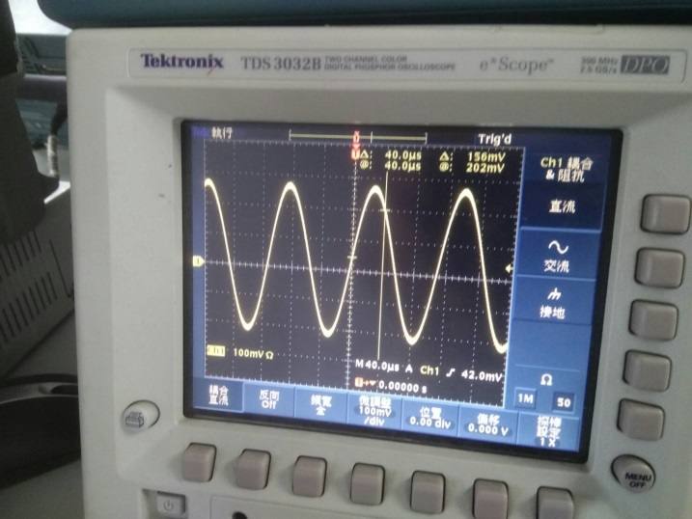 實驗內容: 使用波形產生器和示波器。將波形產生器調至10K赫茲,1Vpp正弦波，並連接到示波器上觀看其波形。

Experiment.3 : Pulse Generation

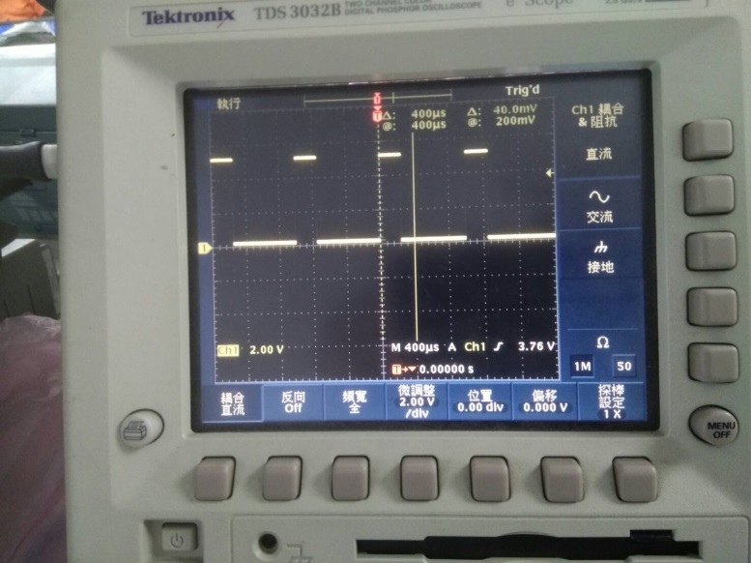 實驗內容: 將波形產生器調至1K赫茲,5Vpp方波,改變振幅使其在0~5V間，並且改變工作週期為25%，接上示波器觀察其波形。

Experiment.4 : Oscilloscope in X-Y Mode

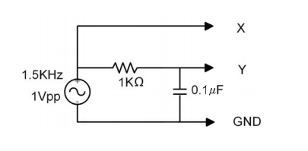 實驗內容: 按照題目的要求做出電路，並且接到示波器觀察其波形。之後將示波器調至X-Y模式觀察其波形。

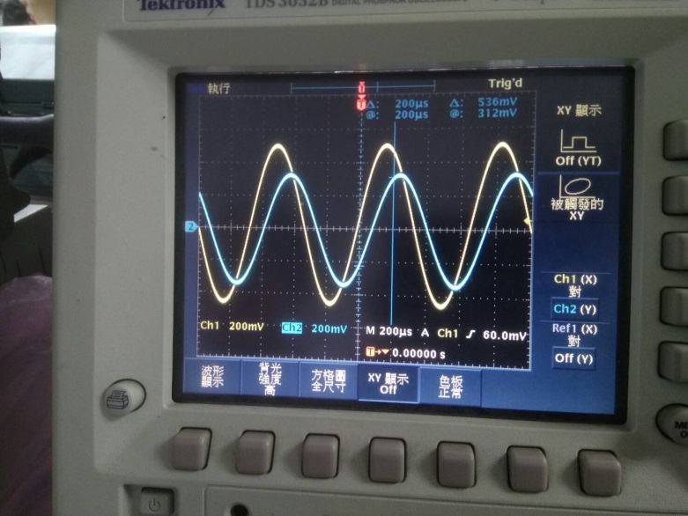 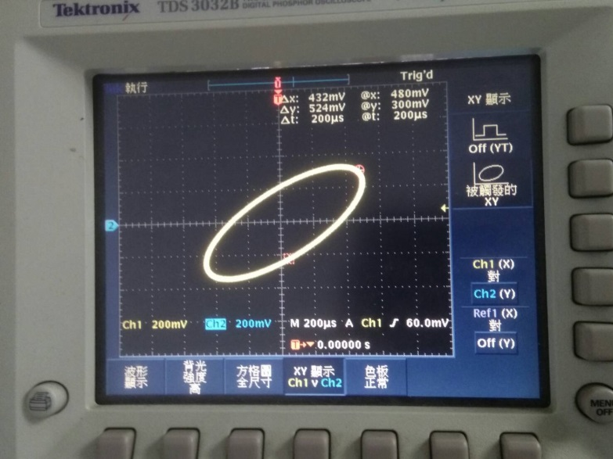

**實習心得**

賴璟霆 : 這次實習讓我重新熟悉了示波器、電源供應器和波形產生器的使用以及電路的實作。結束後讓隊友自己實作了一次並且從旁協助他。

曾華健 : 我在實習課認識了有關波形的操作機器 ，有同學的幫助我能很好地對機器有一些瞭解并且按題目操作了一遍。